PRACOVNÍ LIST
Název SŠ: | SOU Uherský Brod
Autor: | Mgr. Tomáš Rachůnek
Název prezentace (DUMu): | Povrch a objem komolého jehlanu – slovní úlohy - pracovní list
Tematická oblast: | Povrchy a objemy těles
Ročník: | 1.
Číslo projektu: | CZ.1.07/1.5.00/34.0369
Datum vzniku: | Květen 2013

ANOTACE:
- Záměrem této sady výukových materiálů s názvem Povrchy a objemy těles je seznámit žáky se základními geometrickými tělesy a jejich vlastnostmi. Sada je vhodná pro přímou výuku i k samostudiu.
- Jednotlivé DUMy jsou určeny pro žáky 1. ročníku nástavbového studia oboru Podnikání.
- Tento pracovní sešit je zaměřen na slovní úlohy o povrchu a objemu komolého jehlanu.
- Tento pracovní list navazuje na předešlé prezentace.

Cílová skupina: 17-19 let
Stupeň a typ vzdělání: Matematika, 1. ročník nástavbového studia oboru Podnikání.

PRACOVNÍ LIST – Povrch a objem komolého jehlanu– slovní úlohy

- Kolik $m^{3}$ betonu budeme potřebovat na stavbu betonového pilíře mostu, jestliže čtvercové podstavy mají rozměry $5 m$ a $3 m$ a výška pilíře je $4 m$?

- Určete hmotnost betonového pilíře tvaru pravidelného čtyřbokého komolého jehlanu, jestliže jeho čtvercové podstavy mají strany $a_{1}=2,8 m$, $a_{2}=1,8 m$ a výška pilíře je v = 1,2 m. Hustota betonu je $2 200 {kg}/{m^{3}}$

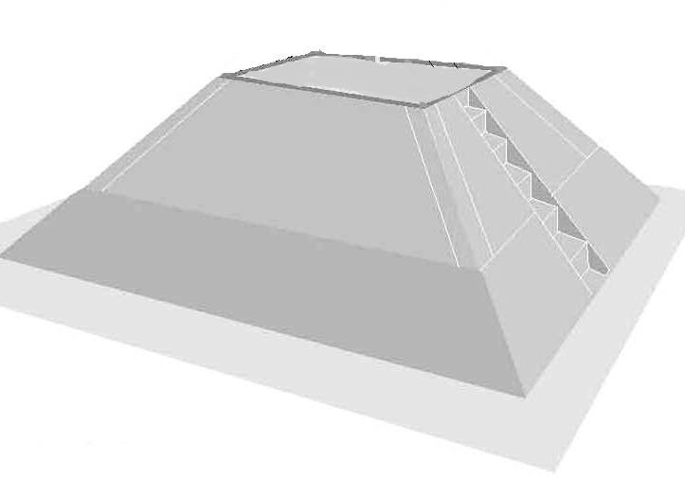
- Mayská pyramida má tvar pravidelného čtyřbokého komolého jehlanu, jehož podstavné hrany měří 50 a 16 metrů a výška pyramidy je 30 metrů. Určete kolik $m^{3}$kamene bylo potřeba na stavbu pyramidy?

- Kolik $m^{3}$ zeminy musíme vykopat na stavbu pilíře mostu, který má tvar komolého pravidelného čtyřbokého jehlanu? Jedna podstava má délku $5,8 m$, strana druhé podstavy $4 m$ a výška je $3,6 m$.

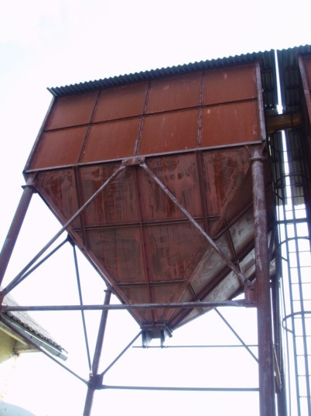
- Násypník zásobníku má tvar pravidelného čtyřbokého komolého jehlanu. Hrany dolní podstavy měří $0,5 m$, hrany horní podstavy měří $3 m$ a boční hrana měří $2 m$. Kolik $m^{2}$ plechu bude potřeba na výrobu násypníku, jestliže počítáme navíc 10 % na odpad a záhyby?

- Vypočítejte objem součástky tvaru pravidelného čtyřbokého komolého jehlanu, je-li dáno: $a_{1}=5 cm, a_{2}=8 cm, b=6 cm$ (b je délka boční hrany).

- Z krychle o hraně $a=10 cm$ byla vysoustružena součástka tvaru pravidelného čtyřbokého komolého jehlanu. Rozměry horní podstavy se zmenšily na polovinu své původní délky. Vypočítejte, kolik procent původní krychle tvoří odpad.
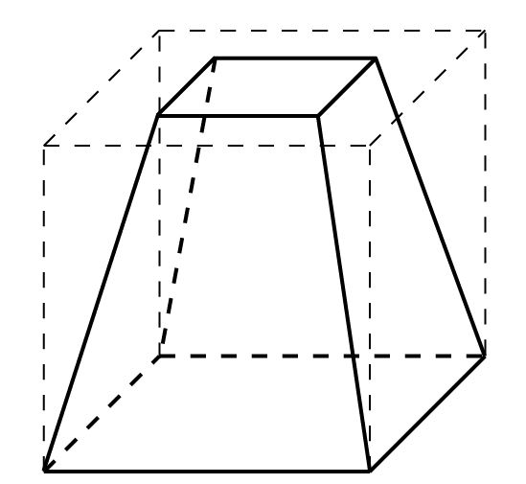

- Z kvádru o rozměrech $a=10 cm, b=10 cm$ a výšce $c=15 cm$ byla vysoustružena součástka tvaru pravidelného čtyřbokého komolého jehlanu. Rozměry horní podstavy se zmenšily na polovinu své původní délky. Vypočítejte, kolik procent původní krychle tvoří odpad.
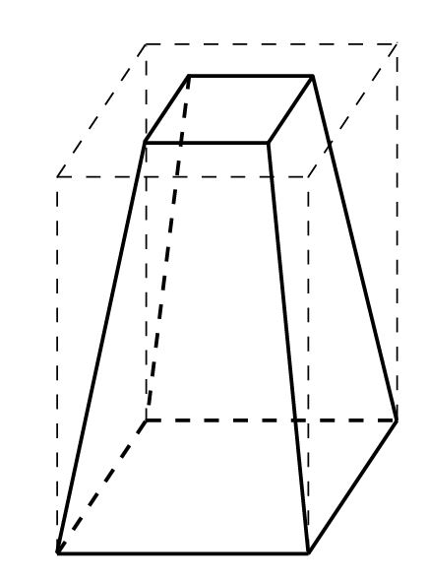

Výsledky:

- $65,33 m^{3}$
- $14 185,6 kg$
- $35 560 m^{3}$
- $87,41 m^{3}$
- $12,29m^{2}$
- $241,23 {cm}^{3}$
- $41,67 \%$
- $41,67 \%$

Zdroje:
[1] Veškerý text je dílem autora materiálu

Zdroje obrázků:
[1] VONDRUŠKA. stroje pro zpracování půdy, sklizeň pícnin, setí a ochranu rostlin [online]. [cit. 13.5.2013]. Dostupný na WWW: http://www.stroje.kvalitne.cz/5/61-Podjezdove_silo_velke.JPG

